Όνομα: _________________________
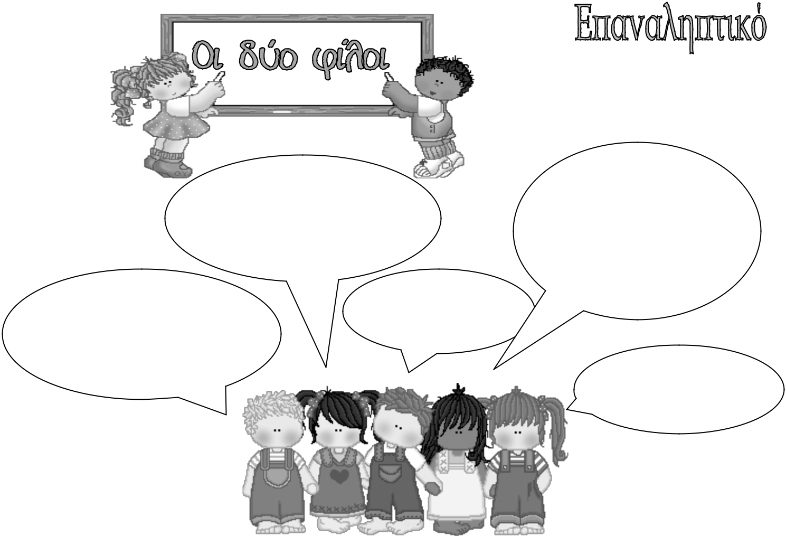

Οι λέξεις που έχουν μπροστά

τη λεξούλα η γράφονται στο

τέλος με η.π.χ. η βροχή

Οι λέξεις που έχουν μπροστά |  | Οι πολλοί γράφονται
 |  | με οι π.χ. οι λαγοί
τη λεξούλα το | γράφονται στο
τέλος με ι. π.χ. | το σπίτι

- λέξη που φανερώνει ότι κάποιος κάνει κάτι, στο τέλος παίρνει ει.
π.χ. Ο Πέτρος γράφει.

ι, η, οι, ει...

Ωχ, είναι πολλά…

- Συμπληρώνω στις παρακάτω λέξεις τα η, ι, οι που λείπουν. Δεν ξεχνώ τους τόνους.

το ποντίκ __

- αράχν __ οι λύκ __
οι γεωργ__

οι δρόμ __ | η στολ __ | οι γλάρ __
το μαξιλάρ __ | η μηχαν __ | οι χαρταετ __
το τακούν __ | το μπαστούν __ | το σκυλάκ __
η φυλακ __ | το μολύβ __ | η λίμν __
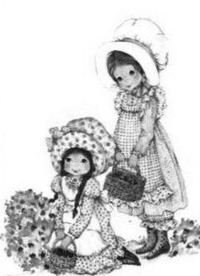

- Συμπληρώνω ό,τι λείπει.

    - Αντώνης κοιτάζ __ τα αστέρια στον ουρανό.

    - σκύλος γαβγίζ __ δυνατά.

  - Άννα καθαρίζ __ τη βεράντα της.

    - κηπουρός σκαλίζ __ τον κήπο.

    - παππούς διαβάζ __ την εφημερίδα του.

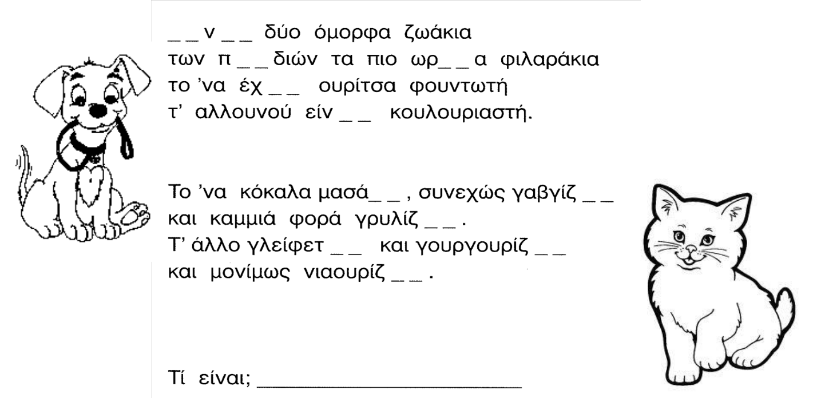
- Συμπληρώνω τα γράμματα που λείπουν, διαβάζω και απαντώ στο αίνιγμα.

- Συμπληρώνω τα γράμματα που λείπουν τονίζω και διαβάζω.
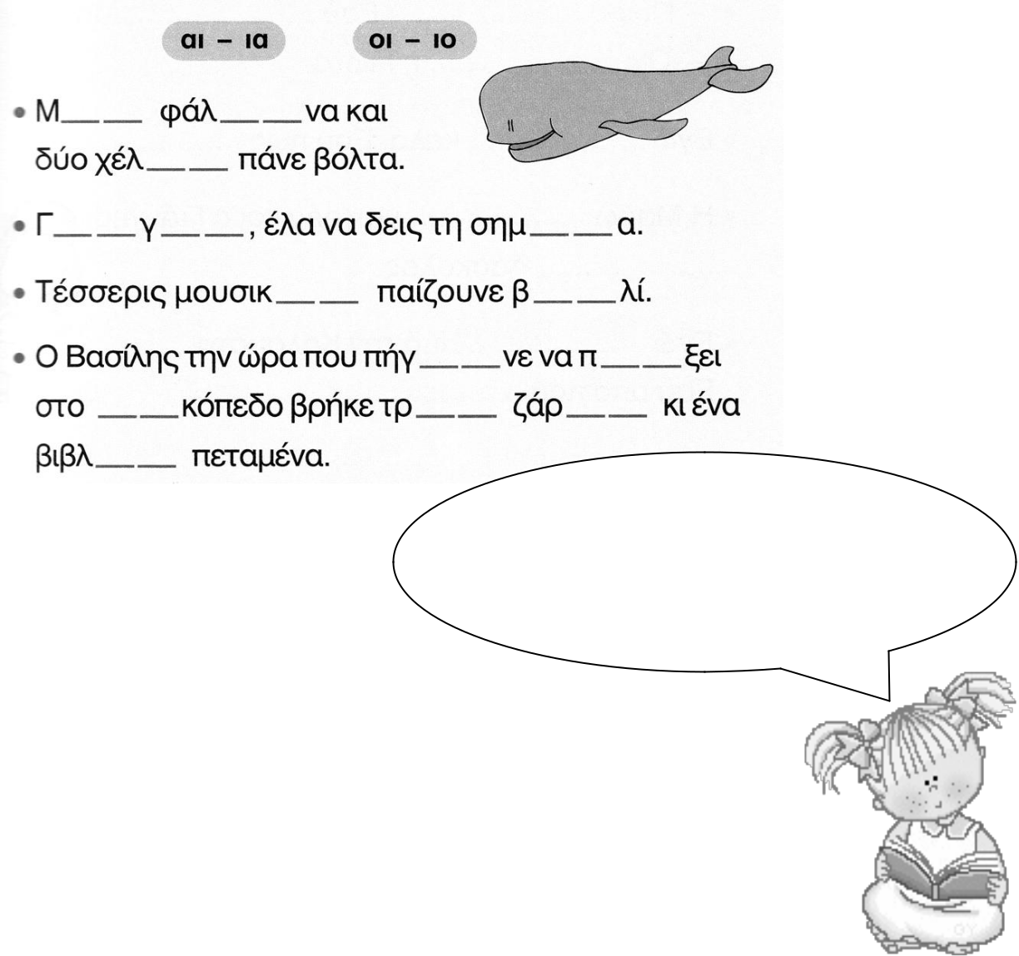

Όταν παίρνω τόνο στο δεύτερο

5. Τονίζω τις λέξεις. φορτώνω. αί=ε παίζω, εί=ι είμαι,
οί=ι τοίχος, ού=ού λουλούδι

ψυγειο, μαχαιρι, κουνουπι, κεραια,εικοσι, τοιχος, εκεινος, λεωφορειο, θειος, αλεπου, λαγοι, πλατεια, σημαια

